832平台使用说明

1、“832平台”网址：https://www.fupin832.com
2、 个人采购：请在微信小程序搜索“832平台”进行购买
3、单位采购人采购流程（社会组织需自行注册）：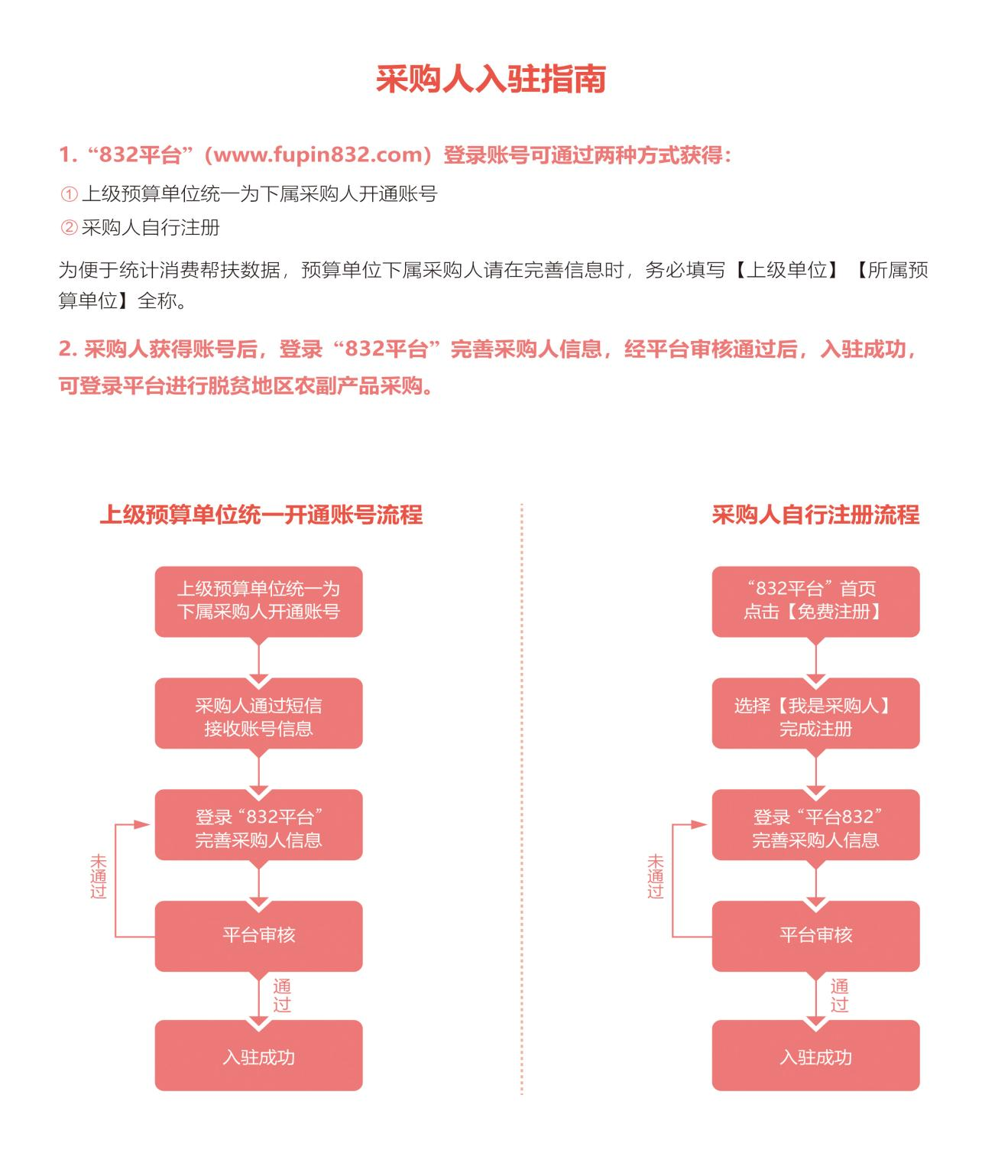
采购流程
